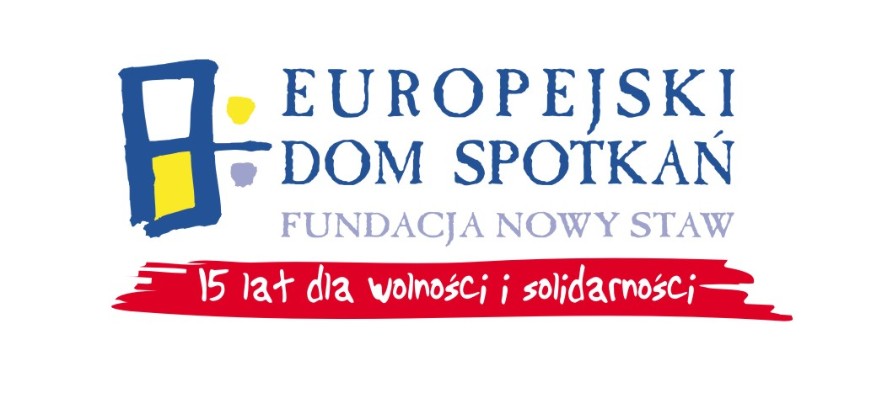
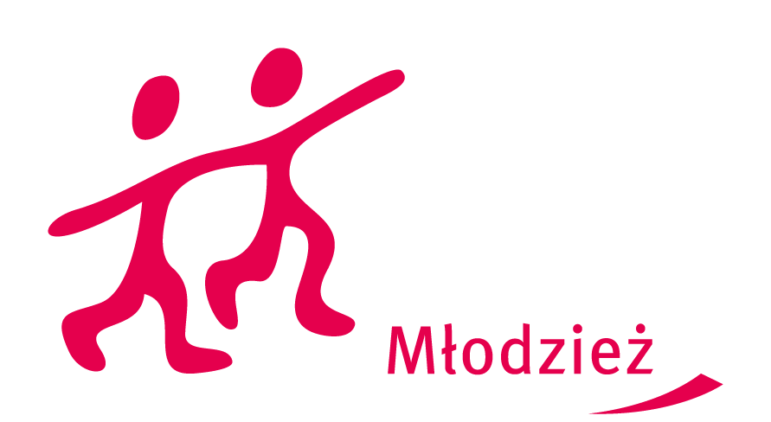
ZGŁOSZENIE UCZESTNICTWA
SZKOLENIE REGIONALNE NT. PROGRAMU „MŁODZIEŻ W DZIAŁANIU”

13-14 maja 2009 r. Nasutów k/Lublina

DANE UCZESTNIKA:
Imię i nazwisko: ……………………………………………………………….……………………………………………………………………………………………………
Data urodzenia: …………………………………………….……………………………..………………………………………………………………………………………
Numer telefonu komórkowego: …………………………………………….………………………………………………………………………………….………………
Adres e-mail prywatny: …………………………………………….…………………………………………………………….……………………..………………………
Specjalne potrzeby (np. posiłki wegetariańskie) …………………………………………….……………………………………………………………………

OPISZ SWOJE WCZEŚNIEJSZE DOŚWIADCZENIE Z PROGRAMEM:
…………………………………………………………………………………………………………………………………………………………………………..………………………………
…………………………………………………………………………………………………………………………………………………………………….…………….………………………
…………………………………………………………………………………………………………………………………………………………………….……………….……………………
……………………………………………………………………………………………………………………………………………………………………….…………….……………………

JAKIE SĄ TWOJE OCZEKIWANIA ODNOŚNIE SZKOLENIA?
…………………………………………………………………………………………………………………………………………………………………….………….…………………………
…………………………………………………………………………………………………………………………………………………………………….……………….……………………
…………………………………………………………………………………………………………………………………………………………….……….…………………..………………
…………………………………………………………………………………………………………………………………………………………………….………………….…………………

Podczas szkolenia zostanie zaprezentowany program „Młodzież w działaniu”,

zaznacz tą z Akcji, którą jesteś najbardziej zainteresowany/a :

Akcja 1. Młodzież dla Europy
- Akcja 1.1. Wymiana Młodzieżowa
- Akcja 1.2. Inicjatywy Młodzieżowe
- Akcja 1.3. Młodzież w Demokracji

Akcja 2. Wolontariat Europejski

Akcja 3. Młodzież w Świecie
- Akcja 3.1. Współpraca z Sąsiedzkimi Krajami Partnerskimi UE

Akcja 4. Systemy Wsparcia Młodzieży
- Akcja 4.3. Szkolenia i Tworzenie Sieci

Akcja 5. Wsparcie Europejskiej współpracy w zakresie problematyki i działań młodzieżowych
- Akcja 5.1. Spotkania młodzieży i osób odpowiedzialnych za politykę młodzieżową

Wypełniony formularz należy przesłać najpóźniej do dnia 08 maja br.

na adres: e.iwan@eds-fundacja.pl

Podając w temacie: „Szkolenia regionalne - Lublin”

Szkolenie jest współfinansowane ze środków programu Komisji Europejskiej
„Młodzież w działaniu”



